台州中学2015学年第一学期第三次统练试题
高三 化学
命题人：杨丹青 审题人： 牟莲英

相对原子质量 H-1 C-12 K-39 I-127
第I卷 （选择题 共44分）
一、选择题（每小题只有一个选项符合题意，1-10小题每题2分，11-18小题每题3分）
1．化学与人类生产和生活密切相关，下列说法正确的是
A．聚乙烯塑料的老化是由于发生了加成反应
B．加碘食盐中加入的I₂有利于防止地方缺碘病
C．二氧化硫有漂白性，常用作棉、麻、纸张的漂白
D．汽车尾气污染物中含有氮的氧化物，是汽油不完全燃烧造成的
2．下列有关化学用语表达正确的是
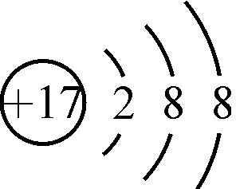
A．质子数为92、中子数为146的U原子：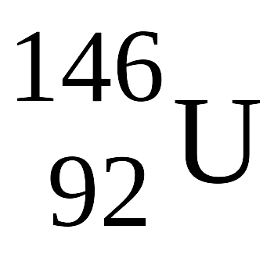 B． HClO的结构式：H-Cl-O
C． ³⁵Cl－和³⁷Cl－离子结构示意图均可以表示为：
D．HF的电子式：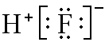
3．下列有关实验装置进行的相应实验，能达到实验目的的是
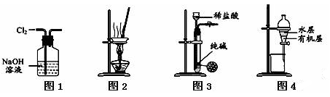
A．用图1所示装置除去Cl₂中含有的少量HCl
B．用图2所示装置蒸干NH₄Cl饱和溶液制备NH₄Cl晶体
C．用图3所示装置制取少量纯净的CO₂气体
D．用图4所示装置分离CCl₄萃取碘水后已分层的有机层和水层
4．设N_{A}代表阿伏伽德罗常数的数值，则下列说法正确的是
A．常温常压下，1mol氦气含有的核外电子数为4N_{A}
B．0.25mol Na₂O₂中含有的阴离子数为0.5N_{A}
C．50ml 18.4mol/L浓硫酸与足量铜微热，生成气体0.46N_{A}
D．25℃时，7g C₂H₄和C₃H₆的混合气体中，含有N_{A}个C—H键
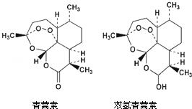
5．85岁中国女药学家屠呦呦因创制新型抗疟药青蒿素和双氢青蒿素而获得诺贝尔生理学或医学奖。颁奖理由是“因为发现青蒿素── 一种用于治疗疟疾的药物，挽救了全球特别是发展中国家的数百万人的生命。”下列关于青蒿素和双氢青蒿素（结构如图）说法错误是
A．青蒿素和双氢青蒿素互为同分异构体
B．由青蒿素制备双氢青蒿素的反应属还原反应
C．青蒿素的分子式为C₁₅H₂₂O₅
D．青蒿素分子中含有过氧链和酯基、醚键
6．下列有关化工生产的叙述中，正确的是
A．工业上可用氯化钠制备化肥NH₄Cl
B．氯碱工业中，电解槽的阳极区产生NaOH
C．在接触室被氧化成SO₃，SO₃在吸收塔内被水吸收制成浓硫酸
D．工业上用石英制太阳能电池，在高温下用铝热法炼铁制备钢材
7．X、Y、Z、W、R是5种短周期元素，其原子序数依次增大，X是周期表中原子半径最小的元素，Y原子最外层电子数是次外层电子数的3倍，R与Y处于同一主族，Z是短周期中金属性最强的金属元素，W的最高价氧化物对应水化物能与Z、R的最高价氧化物对应水化物均反应生成盐和水。下列说法正确的是
A．元素Y、Z、W的简单离子具有相同的电子层结构，其半径依次增大
B．元素Y、R分别与元素X形成的化合物的热稳定性：X_{m}Y＞X_{m}R
C．元素X与元素Y能形成两种化学键类型完全相同的化合物
D．元素X、Z形成化合物的电子式可以表示成
8．氨基钠和氢化钠与水反应的化学方程式如下：①NaNH₂+H₂O==NaOH+NH₃↑②NaH+H₂O==NaOH+H₂↑，下列叙述正确的是
A．氨基钠和氢化钠与盐酸反应都只生成一种盐
B．方程式②中，每生成1mol H₂转移1 mol电子
C．氨基钠和氢化钠的晶体中都只含离子键
D．方程式①中，氨基钠是还原剂
9．常温下，下列溶液中，能大量共存的一组离子是
A．pH=1的溶液中：NH₄⁺ 、Fe²⁺ 、SO₄²⁻、Cl－
B．通入SO₂气体的溶液中：Ca²⁺、I⁻、ClO⁻、NO₃－
C．c(Fe³⁺)= 0.1 mol•L^{－1}的溶液中 ：Na⁺、I－、SCN－、SO₄²⁻
D．由水电离出的c(H⁺)=1.0×10^{－13} mol•L^{－1} 的溶液中：Na⁺、HCO₃－、Cl－、Br－
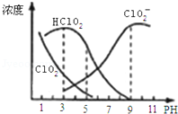
10．亚氯酸钠是一种高效氧化剂漂白剂，主要用于棉纺、亚麻、
纸浆等漂白．亚氯酸钠（NaClO₂）在溶液中可生成ClO₂、HClO₂、
ClO₂﹣、Cl﹣等，其中HClO₂和ClO₂都具有漂白作用，但ClO₂
是有毒气体．经测定，25℃时各组分含量随pH变化情况如图
所示（Cl﹣没有画出）．则下列分析正确的是
A．亚氯酸钠在酸性条件下较稳定
B．25℃时，HClO₂的电离平衡常数的数值Ka=10^{﹣6}
C．pH越大，该漂白剂的漂白性能越好
D．25℃，pH=3时，NaClO₂溶液中：c(Na⁺)+(H⁺)=ClO₂)+c(OH)
11．下列表示化学反应的离子方程式，其中正确的是
A．NH₄HSO₃溶液与足量NaOH溶液共热：
NH₄⁺＋HSO₃－＋2OH－ NH₃↑＋SO₃^{2－}＋2H₂O
△
＝

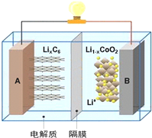
B．向氯化铝溶液中加入过量氨水：Al³⁺ + 4NH₃·H₂O == AlO₂⁻ + 4NH₄⁺ +2H₂O
C．用盐酸酸化的KMnO₄溶液与H₂O₂反应，证明H₂O₂具有还原性：
2 MnO₄－+6H⁺+ 5H₂O₂==2Mn²⁺＋5 O₂ ↑+ 8H₂O
D．用石墨电极电解饱和MgCl₂溶液：2Cl－+2H₂O == H₂↑+ Cl₂↑ + 2OH－
12．随着各地“限牌”政策的推出，电动汽车成为汽车届的“新宠”。特斯拉全电动汽车使用的是钴酸锂（LiCoO₂）电池，其工作原理如图，A 极材料是金属锂和碳的复合材料（碳作为金属锂的载体），电解质为一种能传导Li⁺的高分子材料，隔膜只允许特定的离子通过，电池反应式Li_{x}C₆+Li_{1﹣x}CoO C₆+LiCoO₂．下列说法不正确的是
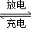
A．据题意分析可知该隔膜只允许Li⁺通过，放电时 Li⁺从左边流向右边
B．充电时，A为阴极，发生还原反应
C．放电时，B为正极，电极反应式为：Li_{1﹣x}CoO₂+xLi⁺+xe﹣=LiCoO₂
D．废旧钴酸锂（LiCoO₂）电池进行“放电处理”让Li⁺进入石墨中而有利于回收
13．在淀粉碘化钾溶液中加入少量次氯酸钠溶液，并加入少量的稀硫酸，溶液立即变蓝，在上述溶液中加入足量的亚硫酸钠溶液，蓝色逐渐消失．下列判断不正确的是
A．氧化性：ClO﹣＞I₂＞SO₄^{2﹣}
B．漂白粉溶液可使淀粉碘化钾试纸变蓝
C．次氯酸钠可以与亚硫酸钠共存
D．向氯水中加入亚硫酸钠溶液，氯水褪色
14．常见的无机酸25℃时在水溶液中的电离平衡常数如下表,下列选项正确的是
氢氰酸(HCN) | 碳酸(H₂CO₃) | 氢氟酸(HF)
K = 6.2×10⁻¹⁰ | K_{a1}= 4.2×10⁻⁷ | K=6.61×10⁻⁴
A．氟化钠溶液中通入CO₂：2F⁻+H₂O+CO₂=2HF+CO₃^{2－}
B．NaCN与HCN的混合溶液中：2c(Na⁺) = c(CN⁻）+ c(HCN)
C．0.2 mol•L^{－1} HCN溶液与0.1 mol•L^{－1}NaOH溶液等体积混合后，溶液的pH＞7

D．25℃时同浓度的NaCN和NaF溶液的pH值前者小于后者
15．一定条件下合成乙烯： 6 H₂(g) +2CO₂(g) 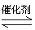CH₂=CH₂(g) +4H₂O(g)；已知温度对CO₂的平衡转化率和催化剂催化效率的影响如图，下列说法正确的是
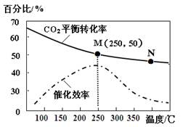
A. 生成乙烯的速率：v(M)一定小于v(N)
B. 化学平衡常数：K_{N}＞K _{M}
C. 当温度高于250℃时，升高温度，平衡向逆反应方向
移动，从而使催化剂的催化效率降低
D．若投料比n（H₂）：n（CO₂）=3：1，则图中M点时，
乙烯的体积分数为7.7％
16．在容积不变的密闭容器中进行反应：
2SO₂(g)+O₂(g)2SO₃(g) △H<0。下列各图表示当其他条件不变时，改变某一条件对上述反应的影响，其中分析正确的是
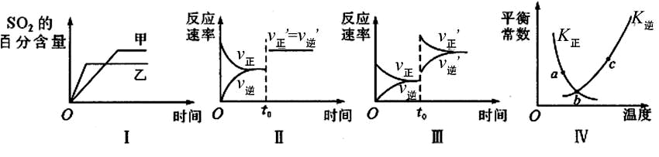
A．图I表示温度对化学平衡的影响，且甲的温度较高
B．图Ⅱ表示t₀时刻使用催化剂对反应速率的影响
C．图Ⅲ表示t₀时刻增大O₂的浓度对反应速率的影响
D．图Ⅳ中a、b、c三点中只有b点已经达到化学平衡状态
17．下列说法不正确的是
A．探究温度对反应速率影响时，分别水浴加热硫代硫酸钠溶液、硫酸溶液到一定温度，再将两溶液混合
B．用简易量热计测定反应热，使用碎泡沫隔热保温、环形玻璃搅拌棒搅拌、量取达到的最高温度，计算反应热，取2～3 次的实验平均值
C．H₂O₂在过氧化氢酶的催化下，随着温度的升高，分解速率持续加快
D．欲粗略测定某未知浓度的醋酸溶液中醋酸的电离常数Ka，应做的实验和所需的试剂（或试纸）分别为中和滴定实验和pH试纸
18．已知，某无色溶液中含有下列离子中的几种：Na⁺、Ba²⁺、Br⁻、Cl⁻、SO₃²⁻、SO₄²⁻，为了确定溶液的组成，某学生进行如下探究实验：
①用pH试纸检测溶液的酸碱性，溶液的pH大于7
②取少量溶液，向其中滴加氯水，再加入CC1₄振荡，静置，CC1₄呈橙黄色
③另取少量溶液，向其中滴加Ba(NO₃)₂溶液和稀HNO₃，有白色沉淀产生
④用分液漏斗将②所得混合液分离，倒出上层清液，滴加AgNO₃溶液和稀HNO₃，有白色沉淀产生。
根据上述实验判断，下列结论正确的是
A．原溶液中一定含有Br⁻、SO₄²⁻ B．原溶液一定含有Na⁺，不含Ba²⁺
C．实验①与上述离子的检验无关，可以省略
D．若要判断原溶液中是否含有Cl⁻，所需药品有CCl₄溶液、Ba(NO₃)₂溶液和稀HNO₃
第II卷 （非选择题 共56分）
二、填空题（本题包括4个小题，共56分）
19．（10分）酸牛奶是人们喜爱的一种营养饮料，酸牛奶中有乳酸菌可产生乳酸等有机酸，使酸碱度降低，有效地抑制肠道内病菌的繁殖，酸牛奶中的乳酸可增进食欲，促进胃液分泌，增强肠胃的消化功能，对人体具有长寿和保健作用，乳酸的结构为：CH₃CH(OH)COOH
工业上它可由乙烯来合成，方法如下：
CH₂=CH₂A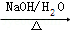B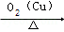CH₃CHOCCH₃CH(OH)COOH
（提示：（1）CH₃Cl+NaOHCH₃OH+NaCl，的加成类似于的加成）
（1）乳酸所含的官能团的名称是 。
（2）写出下列转化的化学方程式：
①A的生成 。
②C的生成 。
③乳酸在一定条件合成聚乳酸 。
（3）写出符合下列要求的乳酸的所有同分异构体的结构简式 。
a、属于酯类 b、含有﹣OH c、能发生银镜反应．
20．（16分）Ⅰ．请回答：
（1）将硫化钠溶液与氯化铝溶液混合，有白色沉淀和气体生成，但此沉淀不是硫化铝。写出该反应的离子反应方程式： 。
（2）将NH₃通过灼热的CuO，有无色无味的难溶于水的气体生成，写出该反应的化学方程式： 。
（3）CoCl₂常用作多彩水泥的添加剂，可用钴的某种氧化物与盐酸反应制备(其中Co的化合价为+2、+3)。现取适量这种钴的氧化物，可与480 mL 5 mol·L^{－1} 盐酸恰好完全反应，得到CoCl₂溶液和6.72 L黄绿色气体(标准状况)。则该反应的化学反应方程式为 。
Ⅱ．下表给出五种元素的相关信息，其中A、B、C、D为短周期元素。根据以下信息填空：

元素 | 相关信息
A | 在常温、常压下，其单质是气体，随着人类对环境的认识和要求的提高，它将成为备受青睐的清洁燃料
B | 工业上通过分离液态空气获得其单质，其某种同素异形体是保护地球地表环境的重要屏障
C | 植物生长三要素之一，它能形成多种氧化物，其中一种是早期医疗中使用的麻醉剂
D | 室温下其单质为淡黄色粉末状固体，加热易熔化。该单质在氧气中燃烧，发出明亮的蓝紫色火焰
E | 它在地壳中储量丰富，是人体不可缺少的微量元素之一。其单质为银白色固体，是工农业生产中不可或缺的金属材料，常用于机械制备、建筑等行业
（4） C与A形成的某一化合物能和C与B形成的另一无色化合物(这两种化合物分子中原子个数比皆为1∶2)一起用作火箭助推剂，两者发生反应生成无毒物质，写出上述化学反应方程式： 。
（5）化合物X是元素D的最高价氧化物的水化物，X在水中的电离方程为 ；常温下，E的单质与化合物X稀溶液反应生成盐Y，Y的化学式是 。化合物Z仅由元素D和E组成， Z+H₂O+O₂→X+Y，产物中n(X)：n(Y)=1：1，写出并配平上述方程式： 。
（6）盐Y受强热会发生分解反应，其气体产物由元素D的氧化物组成，请设计一个可行的定性实验，验证其气体产物中所含元素D的氧化物的组成 。
21．（15分）雾霾严重影响人们的生活，汽车尾气排放是造成雾霾天气的重要原因之一．已知汽车尾气排放时容易发生以下反应：
①N₂（g）+O₂（g）⇌ 2NO（g）△H₁=a kJ•mol^{﹣1}
②2NO（g）+O₂（g）⇌ 2NO₂（g）△H₂=b kJ•mol^{﹣1}
③CO（g）+1/2O₂（g）⇌ CO₂（g）△H₃=c kJ•mol^{﹣1}
④2CO（g）+2NO（g）⇌ N₂（g）+2CO₂（g）△H₄
请回答下列问题：
（1）根据反应①②③，确定反应④中△H₄ = kJ•mol^{﹣1}。
（2）对于气体参与的反应，表示平衡常数K_{p}时用气体组分（B）的平衡压强p（B）代替该气体物质的量浓度c（B），则反应①的K_{p}= （用表达式表示）．
（3）下列情况能说明反应②已达平衡状态的是 （填编号）．
A．单位时间内生成1mol NO₂的同时消耗了lmol NO
B．在恒温恒容的容器中，混合气体的密度保持不变
C．在绝热恒容的容器中，反应的平衡常数不再变化
D．在恒温恒压的容器中，NO的体积分数保持不变
（4）探究反应④中NO的平衡转化率与压强、温度的关系，得到如图1所示的曲线．试分析实际化工生产中不采用高压的原因 。
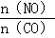
（5）探究反应④中平衡时CO₂的体积分数与反应物中 的比值、温度的关系，得到如图2所示的曲线。
①在X、Y、Z三点中，CO的转化率从大到小的顺序是 。
②若保持其他条件不变，请在图2中，画出温度为T₂（T₂＜T₁）时的变化趋势曲线．
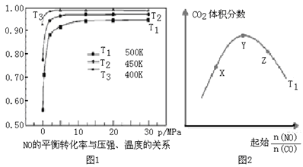
22．（15分）KI在食品、医药领域有广泛用途。某科研小组利用碘废弃液（主要含I₂、I－）制备KI，流程如下：
碘废液
1、Na₂S₂O₃·5H₂O
2、CuSO₄·5H₂O
白色沉淀CuI
Cu
Fe粉
水
滤液BB
FeCO₃
K₂CO₃
……
KI晶体
粗产品

已知：I₂＋2S₂O₃²⁻==S₄O₆²⁻＋2I－
（1）加入胆矾的作用 。
（2）为制得KI晶体粗产品，滤液后续操作步骤是
。
（3）用沉淀滴定法测定样品中KI含量的实验步骤如下：
a.称取3.000 g样品，溶解，配制成250 mL溶液
b.量取25.00 mL待测液于锥形瓶中；
c.用0.1000 mol•L^{－1}AgNO₃标准溶液滴定至终点，记录消耗AgNO₃标准溶液的体积；
d.重复b、c操作2～3次，平均消耗AgNO₃标准溶液16.50 mL
①配制250mL样品溶液时，所需的仪器除烧杯、玻璃棒之外，还缺少的玻璃仪器是
。
②AgNO₃标准溶液在使用之前通常要重新标定，原因是 ；本实验滴定过程中操作滴定管的图示正确的是______（填编号）。
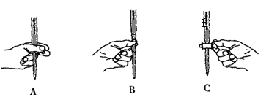
③该样品中KI的质量百分数为 。
④下列因素会导致KI含量的测定结果偏高的是 。
A．配制样品溶液定容时仰视 B．锥形瓶未干燥
C．滴定管未用AgNO₃标准溶液润洗 D．滴定终点时滴定管尖嘴中产生气泡

台州中学2015学年第一学期第三次统练参考答案
高三 化学
- 选择题（每小题只有一个选项符合题意，1-10小题每题2分，11-18小题每题3分）
题号 | 1 | 2 | 3 | 4 | 5 | 6 | 7 | 8 | 9 | 10
答案 | C | C | D | D | A | A | B | B | A | B
题号 | 11 | 12 | 13 | 14 | 15 | 16 | 17 | 18
答案 | A | D | C | C | D | B | C | B
二、填空题（本题包括4个小题，共56分）
19．（10分）（1）羧酸、羟基
（2）
①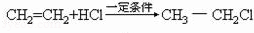
②
③nCH₃CH（OH）COOH 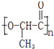+ nH₂O
（3）HCOOCH₂CH₂OH、HCOOCH（OH）CH₃
20．（16分）（1）2Al³⁺+3S^{2－}+6H₂O==2Al(OH)₃↓+3H₂S↑
（2）2NH₃+3CuO==3Cu+N₂+3H₂O
（3）Co₃O₄+8HCl==3CoCl₂+Cl₂+4H₂O
（4）2N₂H₄+N₂O₄==3N₂+4H₂O
（5）H₂SO₄==2H⁺+SO₄^{2－} FeSO₄ 2FeS₂+2H₂O+7O₂═2FeSO₄+2H₂SO₄
（6）将气体产物通入品红溶液，如果品红溶液褪色，则含有SO₂，反之则无SO₂。取适量吸收液于试管，滴加适量盐酸酸化，再滴加BaCl₂，如有白色沉淀生成，则含有SO₃，反之则无SO₃。
21．（15分）（1）2c﹣a （2）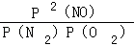 （3）CD
（4）常压下NO的转化率已经较高，并且高压要增加成本 ．
（5）Z＞Y＞X 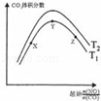
22．（15分）（1）氧化剂、富集碘元素
（2）将滤液倒入蒸发皿中加热蒸发、冷却结晶，过滤、干燥得到KI晶体粗产品
（3）①250ml容量瓶 胶头滴管
②硝酸银不稳定，见光易分解，放置之后的硝酸银溶液的浓度会发生变化，对滴定结果造成影响；A
③91.30% ④C

